Grafo: es la idea en sí, una cosa abstracta, no una cosa concreta.  
  
Se puede representar de dos formas:  
Estática: Tiende a no cambiar  
  
Dinámica: Tiende a cambiar en función de cómo cambia el grafo.

**Matríz de Adyacencia:**

Fila representa el origen

Columna representa el destino

Los números representan la cantidad de relaciones entre los nodos.  
  
El bucle vale por dos.

**Matríz de incidencia:**

Nodos en las filas y relaciones en las columnas

Va un 1 en los nodos que participan de la arista, un 2 donde es un bucle.

**Lista de adyacencia:**

Cada nodo tiene una lista asociada de las relaciones que salen de él.

**Propiedades de Grafos:**  
Reflexividad: reflejo. (todos se relacionan consigo mismos)  
Simetría: Si una va, otra viene (bidirección).  
Transitividad: Toda relación indirecta debe ser reemplazada por una directa  
  
Asimétrico: algunas van y vienen otras solo van otras solo vienen  
Antisimétrico: si una va, ninguna viene. Si una viene, ninguna va.   
(igual para el resto)

Grafo ponderado: Las relaciones también tienen datos.  
  
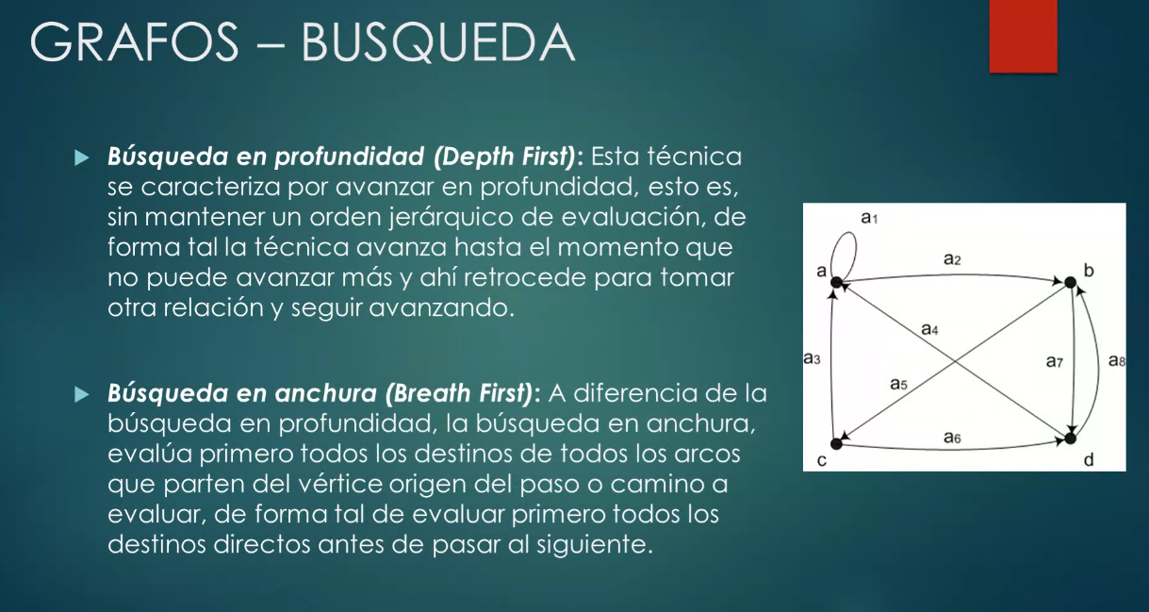

En una estructura de datos las flechas van en sentido inverso a cómo salen los elementos

En las listas van de adelante para atrás.  
En pilas y colas de atrás para adelante.

Las estructuras de datos son grafos restrictos y dirigidos (pilas, colas, listas y árboles).  
  
Los vectores y matrices y etc son representaciones computacionales para las estructuras de datos, NO son esctructuras de datos en sí.

Hay unívocas y biunívocas  
  
Pila, cola, lista son biunívocas (tienen un dato atrás y uno adelante)  
  
Los árboles son unívocas. (tienen una sola imagen)

Estructura dinámica del árbol tiene tantos punteros como grado tenga el árbol (1 por hijo)  
  
  
Fórmula de posiciones:  
Grado = G  
Nivel = N  
  
G*N +1 (hijo 1 a la izq)| G*N +2 (hijo 2 a la derecha del 1)| G*N +G (hijo G a la derecha del G-1)  
  
Para obtener la fórmula del padre:  
Se toma el número de posición y se divide por el grado, si da resto, se le resta el resto y después se divide el resultado por el grado. Si el resto es 0, se le resta el grado y se divide por el grado.  
  
Máxima cantidad de elementos de un árbol:  
G^N-1

Un árbol siempre se **recorre** de forma convencional (arriba hacia abajo, izquierda a derecha)  
Un árbol se puede **barrer** (leer/imprimir) de tres formas

Diferencia entre selection sort y bubble sort, el selection sort no tiene el corte anticipado porque no puede tenerlo por su forma de comparar, porque debe terminar sus comparaciones

**Índices  
  
PC uso general Arbol B -> Dinámico | Hay espacios en blanco entre información e información mezclada  
Mainframe uso específico | Hash -> Estático | Requiere mayor conocimiento técnico | Las cosas se guardan una atrás de otra  
  
Solución de colisiones de la función de Hash  
  
Cadena -> Reserva un exceso de memoria innecesaria, permite acceso secuencial indexado.  
  
Direccionamiento abierto -> Reserva la memoria necesaria, no permite acceso secuencial indexado.  
  
Clase**Árbol B -> Crece de las hojas hacia la raíz  
2 tipos de nodo  
Nodo hoja : clave – posición relativa  
Nodo rama: clave – puntero al siguiente nodo (apunta a un nodo que tiene claves menores o iguales)

Las raíces de los índices siempre se levantan en memoria al principio por lo que no tiene que leer en disco la raíz, sí los siguientes swaps.  
  
Control de integridad  
Para que un archivo sea igual al otro.  
Mismo tamaño y mismos caracteres, misma posición  
  
Un modelo de eventos genera un modelo de transacciones que requiere de un modelo de datos para funcionar.  
pCómo es que las tecnologías OLAP están relacionadas con la IA si trabajan sobre información que ya se generó y no en tiempo real, mientras que la IA sí trabaja en tiempo real?  
Qué es TPA??

Arquitectura de DBMS

Capa externa – usuario (interfaz/presentación) (vista similar Excel) (funcionalidad: facilitar el uso al usuario, que sea agradable para el usuario) (Developer)

Capa conceptual – diseño (lógica) parser y scanner que se encargan del análisis sintáctico y semántico (vista similar DER) (DBA) (Developer)

Capa interna – almacenamiento (persistencia/durabilidad) (vista similar ) (funcionalidad: maximizar lo máximo posible el uso de recursos y almacenar la info de la mejor forma posible para optimizar el uso del espacio y el acceso a la información) (DBA)

05/07  
**Data Mining:** Técnicas que permiten obtener información oculta (que está pero surge de una correlación entre variables que no se ve a simple vista) del Data Warehouse.  
Busca predecir con cierta probabilidad el impacto positivo o negativo de posibles cambios u orientaciones en el servicio/producto ofrecido, marketing, publicidad, etc . Con el objetivo de orientar los mismos hacia el público más idóneo para obtener los mejores resultados posibles.  
  
Cuantas más columnas tienen las dimensiones del Data Warehouse, más potente es el Data Mining, más conclusiones puede encontrar, más relaciones entre los datos. Más potente es.  
  
Son algoritmos que con la tecnología actual pueden estar corriendo meses, por lo que necesitan alta tecnología para ahorrar el mayor tiempo posible y obtener los resultados lo más pronto posible.  
  
Busca identificar quién es el consumidor, y más importante, **por qué** consume. Sirve para poder hacer cambios para apuntar a otros consumidores, pero sin perder los habituales.

Todas las técnicas de Data Mining y AI aplican backtracking, porque trabajan sobre el concepto de prueba y error.  
  
Ventajas del Data Mining:  
Permite toma de decisiones con mayor precisión.